**Blender**

## 通用设置

### 系统设置

视图切换(Navigation) > 🗹围绕选择物体旋转(OrbitAroundSelection)

> □自动透视(Auto Perspective)

系统(System) > 撤销次数(UndoSteps):100

### 物体显示在最前

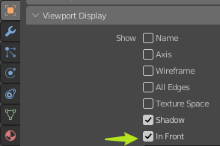

## 常用快捷键

* Ctrl TAB 切换编辑模式
* F9 打开当前对象参数设置（如模型初始段数）
* F3 快捷命令查找调用窗口
* Shift C 视窗聚焦全部物体  
  Shift F 聚焦选择的物体
* / 斜杠ISO聚焦单独显示选择的物体
* Alt G 重置位移参数归0,0,0
* Alt R 重置旋转参数归0,0,0
* Alt S 重置缩放参数归零
* Shift Z 线框显示，可以选择背部点线面
* Alt Z X光透视显示
* z 切换显示菜单：（渲染）（线框）（材质预览）（Solid纯色）  
  线框可以设置显示物体随机线框颜色
* **~** 切换视图方向（Top、Bottom、Front、Back... 1相机视图3聚焦选择的）
* Ctrl `(波浪号键)操作手柄显示开关
* Shift Alt Z 显示或隐藏灯光网格等非模型对象
* Shift S 设置游标与物体间的吸附
* Ctrl .（句号） 编辑轴心点位置
* Ctrl P 设置父子层级关系
* AltP 取消层级关系
* Shift R 重复命令操作
* Shift D 复制物体  
  Alt D 关联复制物体
* Ctrl Shift Tab 打开吸附参数窗口

### 笔刷

* f（按住） 设置笔刷大小
* Shift F（按住） 设置笔刷边界过度

### 曲线

* e 挤出新点
* alt C 闭合曲线

### 建模

* Ctrl (Num+) (设:shift ])扩展选择  
  Ctrl (Num-) (设:shift [)收缩选择
* GG 保持模型整体结构滑动元素  
  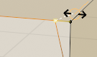 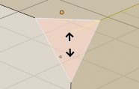
* Ctrl（按住） 变换时吸附
* Ctrl 1~5 细分模型从1级到5级
* Ctrl B 选线倒角，滚轮加段数,再按(C)避免倒角过界穿插,中间两个线交叠需要按距离合并操作  
  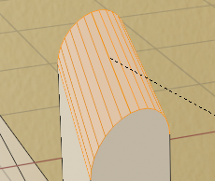
* i 选面,向内插入面  
  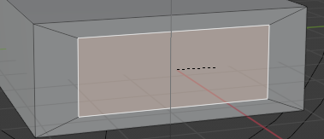
* Alt E 挤出菜单  
  ExtrudeIndividualFaces面与面间分开挤出  
  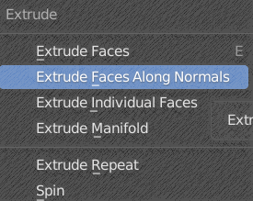
* Ctrl RMB 模型编辑模式下拉出新模型  
  点、线、面
* F（桥接；填充；两点间连线）（J）經過線時會添加交叉點（同樣可連接材質節點）  
  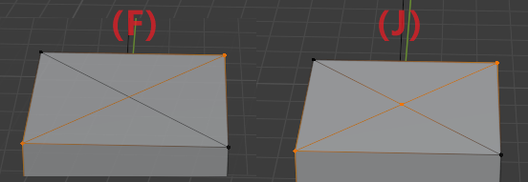
* J 在模型上两点间连线
* P 分离模型
* M 合并元素
* M (物体模式) 调出渲染集菜单快速将模式放入指定渲染集或创建新渲染集(Collection)
* v 断开点或线 Alt v分出新线 Alt d挤出新点  
  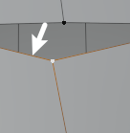 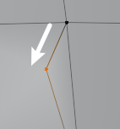 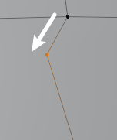
* y 分离元素
* Ctrl J 合并物体
* Shift Alt LMB（Loop選擇循環邊）Ctrl B（Bevel倒角）（選擇線，滾輪向上滾動增加圓弧段數）
* Ctrl Alt LMB（Ring選擇）
* Crtl R（Loop Cut 环形切線滚轮控制插入数量）  
  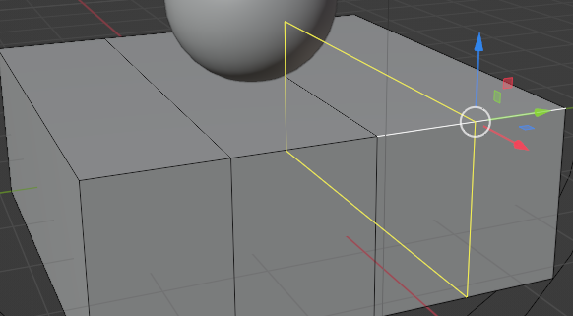
* K（加线切线）（Z）切換直线吸附  
  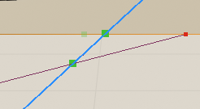
* Shift N 矫正法线方向,反转法线（全选面）
* W 元素模式下切换选择模式、移动
* F3:PokeFaces 延伸面里的布线连接所有点  
  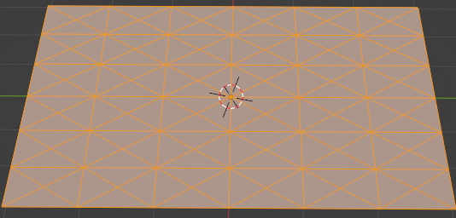
* F3:GridFill 网格填充(选择一圈线)  
  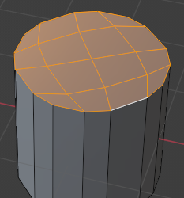
* Alt J 三角面转四边面(Tris to Quads)

### 选择元素

**选择一段相连的元素：**选择起始点，按住Ctrl选择结束点。

## UV

### UV显示操作

* 进入元素编辑模式，先A全选，UV编辑窗口中就会显示全部UV
* 移动uv面会直接分离，激活软选择然后G，鼠标滚轮缩小范围（左下角展开>Move设置参数），即可粘滞移动uv（类似XSI的操作）  
  如果uv不能拆开，可以点击一下UV同步选择按钮（UV Sync Selection）

### N 打开右边的工具栏MagicUV

吸附到游标点Align > Snap: Point  
使用复制粘贴来重叠uv对齐  
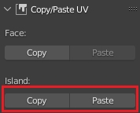

* Ctrl 吸附
* Home Frame All
* Shift Home Frame All Fit
* Alt V 合并uv
* H 隐藏选择的
* Shift H 隐藏未选择的
* Alt H 显示全部
* Ctrl L 选择相连的UV块
* L 加选择鼠标碰触的UV块（模型标记缝合边后也可以在场景模型上选择）
* Shift L 减选鼠标触碰UV块
* 激活下面的双箭头按钮同步uv与模型选择

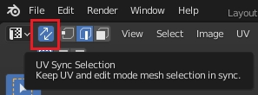

### 直线对齐UV

* Shift W 选中对象打开对齐菜单，选择对齐方式  
  常用自动对齐（Align Auto）用于对齐一条线上的uv点  
  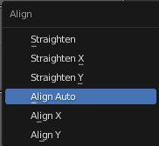

### 伸展UV

可以先执行1松弛UV，再执行2平直化

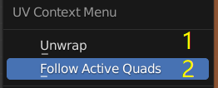

2根据选择的面四边走向拉直整体uv

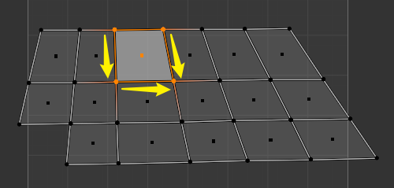

### Pin控制伸展uv

伸展UV步骤：1.必须对整个模型定义接缝；2.在模型窗口按u，选择Unwrap进行伸展；3.勾选UV窗口菜单：uv > LiveUnwrap

* u 调出uv操作菜单，包含定义接缝
* p 定义固定点Pin，移动固定的点进行编辑
* Alt P 取消Pin点
* 平均UV块大小

### 分离uv（V）

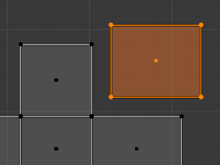

### 合并（M）

选择两个元素，根据距离合并  
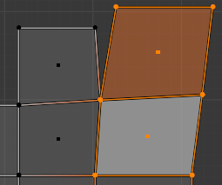

## 常用操作

* 设置物体轴心，右键菜单：SetOrigin  
  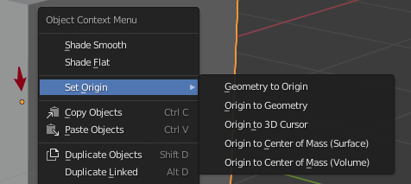
* Cursor游标操作（Shift :右键拖放游标位置）  
  shift S

### 对齐物体(吸附)

**位置对齐菜单：**先选择对象最后选择目标物体Object > Snap > Selection to Active

设:ctrl shift C

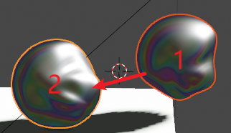

**游标对齐法：**先将游标匹配到目标物体位置，再选择对象Selection to Cursor

**吸附对齐：**勾选Align Rotation to Target可让对象吸附点法线方向

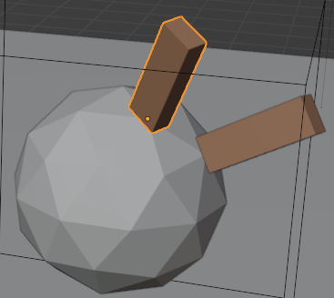

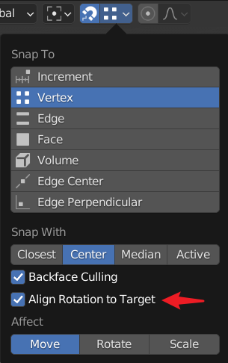

Snap With:

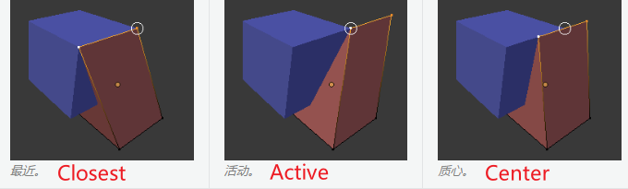

相同物体对象操作时，点击一个模型面，选择SnapWith：Active，可以根据点选的第一个面进行对齐  
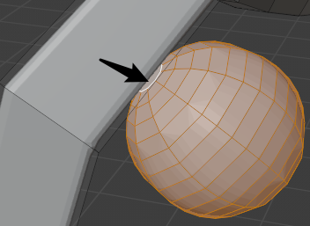

### 顶点吸附到点/线/面

以两个物体最近的点进行吸附,先将物体要吸附的点移动靠近目标点,再进行吸附操作

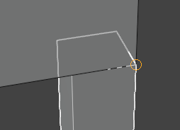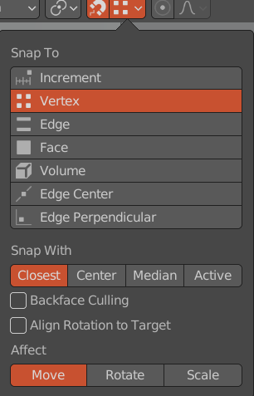

若SnapTo选择Face则吸附到面

### 使用插件对齐(CopyAttributesMenu)

ctrl c 激活菜单选择对齐项,选择两个以上物体

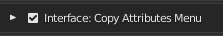

### 元素坐标轴设置

从选择的元素创建变换方向对齐

1. 选择要对齐的面,点击"+"添加对齐取向

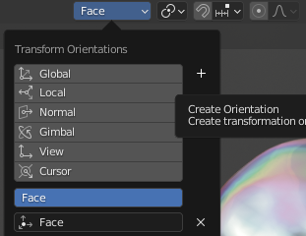

2. 选择要对齐坐标轴的对象,执行: Object > Transform > Align to Transform Orientations(设:ctrl shif r)

#### 设置快捷创建自定变换方向 (w)

通过设置快捷键w来快速添加更新自定义变换方向,只要选择面按w即可快速设置对齐方向.

1. 先在"+"按钮上右键,设置快捷键w

2. 找到Create Orientation,设置创建的自定义对齐方向名字Custom,勾选重复写入同一个设置,保存快捷键.(需要删除原有w切换选择工具快捷键)

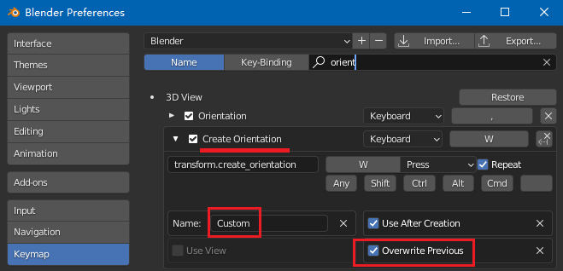

### 设置物体的显示属性

当编辑模型时有物体遮挡了当前编辑的物体，可以勾选物体的视口显示参数InFront，使物体显示在前面。

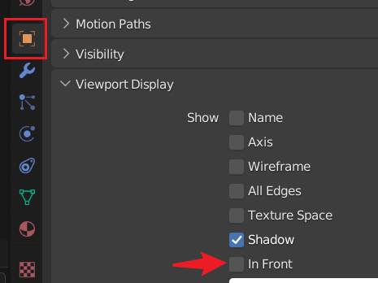

## 技巧

### 多属性同时设置

（按住一個屬性，上下拖動選擇多屬性進行設置）

* 曲線編輯窗口，設置曲線類型：（T）

### 虚拟体做父物体进行变换

创建Empty虚拟体，选择模型最后选择虚拟体，ctrl P选择Object，将模型作为虚拟体的子物体，调节虚拟体来拜访一组物体，这时删除虚拟体所有子物体将会还原到之前的位置。

# 建模

**注意：**创造新模型时，如在对象模式下会创建新对象，如果在点线面编辑模式则会在当前对象里创建一体的模型。（类似modo）

## 曲线

激活插件Curve Extra

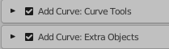

## 模型圆滑

ShaderSmooth

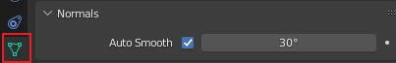

## 旋绕复制

1. 设置Cursor中心位置

2. 选择元素Ctrl L（SpinDuplicates）

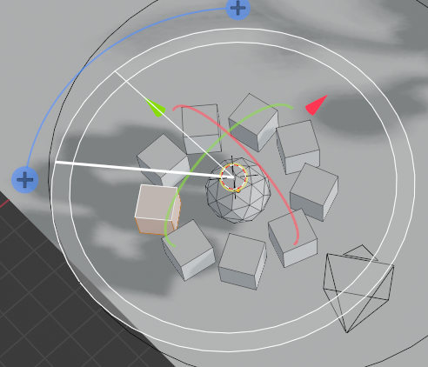

## 重置变换

* Ctrl A（可以重置轴心到000,調出應用物體變換Apply，類似Maya裡的**Freeze**當前物體變換功能）

## 几个常用建模工具

Bevel（Ctrl B）桥接两个面

Merge（M）ByDistance 根据距离合并

Extrude（E）挤出

GridFill（F3搜索命令）

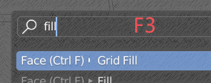

## 按元素自身坐标轴变换

变换空间：**Normal**，轴心：**Individual Origins**

## 模型缺口圆形化

RMB:LoopTools > Circle

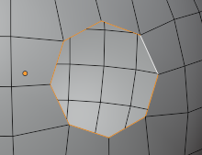

## 建模技巧

### 模型细分圆滑角度设置(Bevel)

模型细分的时候在Subdivision上添加Bevel控制模型细分的角度范围

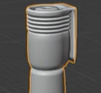 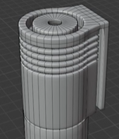

### 工具开启自动合并

(N)右边测栏菜单Tool > Options勾选AutoMerge

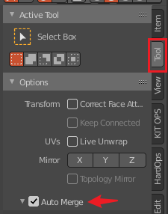

可以在(gg)移动点时可以自动合并靠近的点,或者启用吸附

### (x)Dissolve...(融并元素)

融并元素,使模型保持为四边形布线,如下为融并线

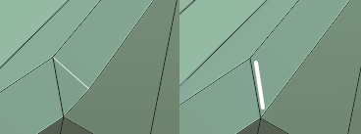

### OffsetEdgeLoop(偏移边线滑动)

(shift ctrl R)平均偏移循环线,命令参数中勾选Even

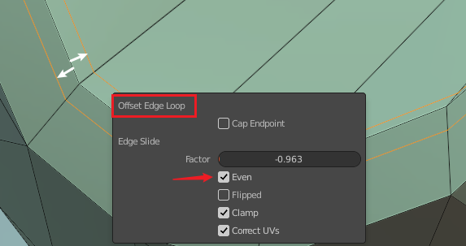

# 动画

* i 弹出设置关键帧菜单选择打帧项
* shift Space 播放\暂停
* ← 左移一帧
* → 右移一帧
* ↓ 回到起始帧

## 时间栏

* ctrl tab 进入关键帧曲线编辑
* ~ 调出聚焦菜单( 4全部帧)

## 约束控件(Constraint)

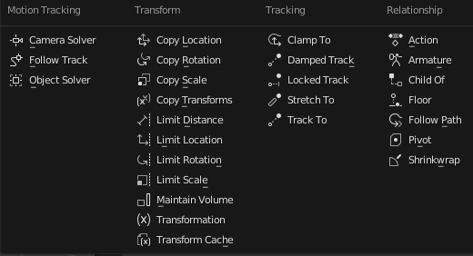

### DampedTrack(朝向目标)

# 粒子

# 动力学

## 布料模拟

闭合布料膨胀效果，Pressure值越到充气效果越饱

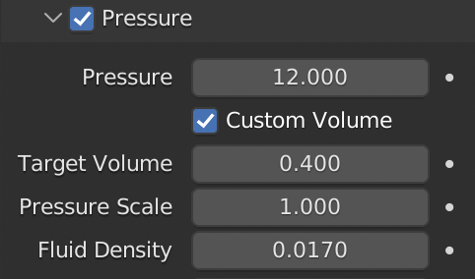

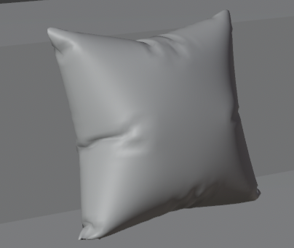

# 渲染

* ctrl F11 查看渲染序列动画
* shift ~（波浪号）ASDWQE游走当前相机（同UE）按住shift加速，MMB快速移动到点击物体表面，LMB确认相机位置，RMB取消
* ctrl b 设置局部渲染区
* ctrl alt b 退出局部渲染

## 多个模型同时赋予材质球

选择要赋予材质球的模型,最后选择带材质球的目标模型,在材质参数编辑栏右边的下拉菜单按钮

Copy Material to Selected

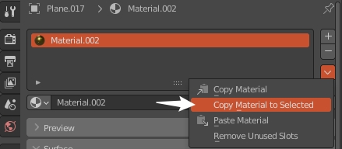

## HDRI 照明

WorldProperties世界参数设置Surface,打开HDR贴图. exr

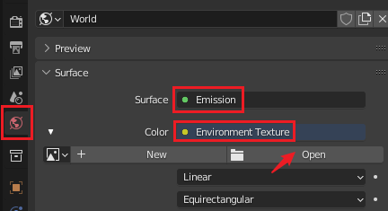

### 设置HDRI贴图旋转

在材质节点编辑窗口,选择World编辑,为exr贴图创建坐标控制(ctrl t),设置Mapping节点的旋转参数Z轴

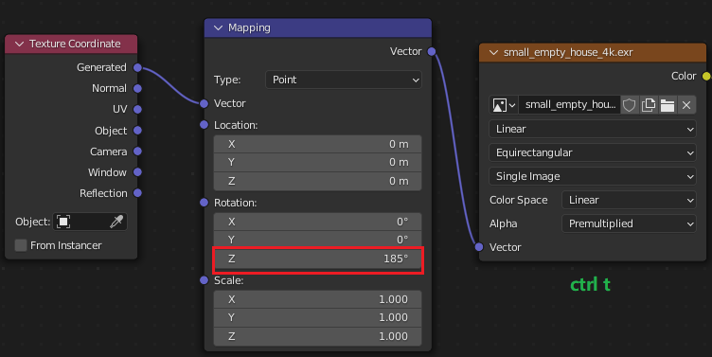

## 渲染集（Collection）

* 1~9数字键 切换各渲染集显示

在Outline窗口场景列表中创建一个新Collection，可把场景中的一组物体拖放进去，（Shift A）在创建菜单中下面的 Collection Instance 可以快速创建刚才创建的物体集合实例。

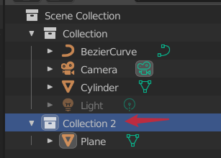 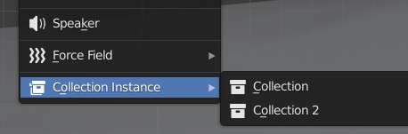

设置集渲染控制：在Outline窗口中显示1、2两个参数，激活1：抠除集里的模型保留阴影影响。2：只隐藏集里的物体不抠除保留阴影。

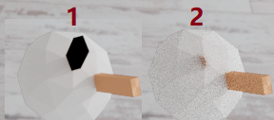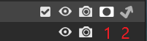

## 视图层（ViewLayer）

可用于创建合成通道渲染分层

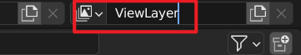

## 切换相机

通过相机右边的绿色按钮激活当前相机视图。



* Ctrl Num0 设置选择对象为相机视图

## 设置灯光阴影

太阳光,Angle控制阴影边界模糊度

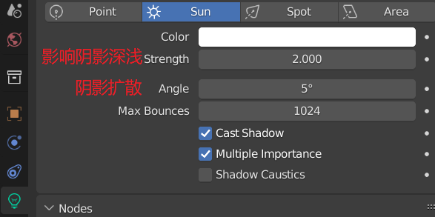

聚光灯,Radius控制阴影边界,值越大越模糊.

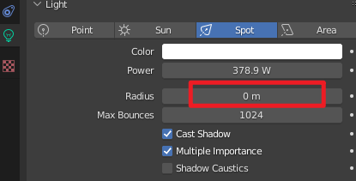

## 渲染参数设置（RenderProperties）

### 当前视图快速設置相机位

1. 選擇相機 View > Align View > Align Active Camera To View（Ctrl Alt Num0）

### 设置渲染预览窗口

1. NewWindow新建一个窗口

2. 数字键0 切换到相机视图

3. N 打开右栏菜单View > ViewLock > Camera to View 锁定相机视图  
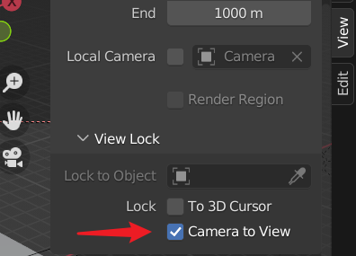

4. 再按N、T隐藏菜单与工具栏

### 设置相机景深

1. 右邊進入相機屬性欄，勾選 Depth of Field

2. 顯示焦點：Viewport Display 勾選 Limits

3. 調小 F-Stop 值

（相机教程：[bilibili](https://www.bilibili.com/video/BV1kL4y1t7if/?spm_id_from=333.788.recommend_more_video.3&vd_source=8844cfcafafc68db5d9b726dbbae0e30)）

### 渲染透明背景

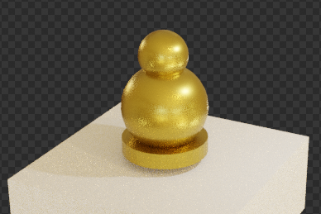

渲染属性 > Film > √Transparent

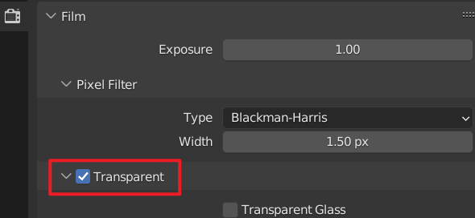

## 透明贴图设置

透明贴图投影需要设置材质参数：材质属性 > VewportDisplay

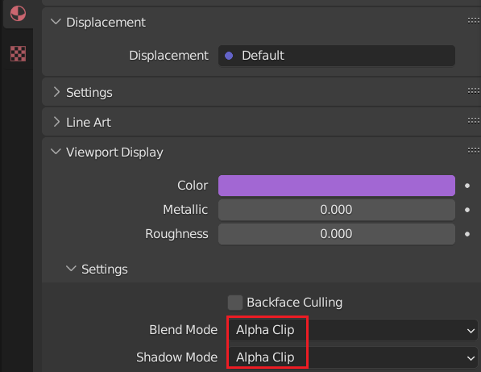

## 地面接收阴影

选择地面在物体属性栏，Visibility项，勾选Shadow Catcher，接收

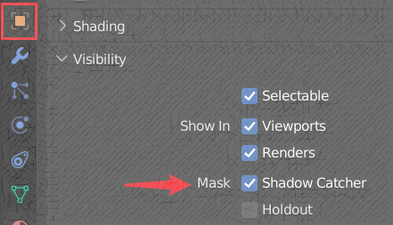

## 灯光使用投影贴图

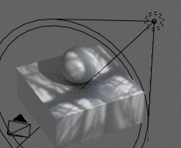

1. 灯光属性Nodes点击UseNodes使用节点控制

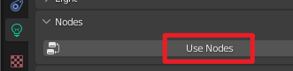

2. 设置贴图投射,创建映射坐标控制(ctrl t),设置以灯光法线方向映射输出为TextureCoordinate:Normal,再根据效果调节Mapping节点的位置等参数,Rotation:Z可以控制贴图的方向.

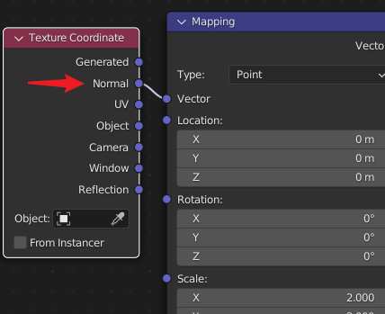

## 材质编辑

* m 静默节点效果
* ctrl alt RMB :切连接线 节点间的连接可以暂时切断效果，而不切点连接，再次操作可以恢复。  
  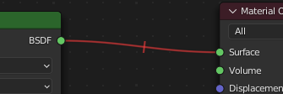
* ctrl RMB :切断连线
* shift RMB :切连线 添加连接点,按住alt拖动点位置
* alt RMB拖动 快速链接节点
* ctrl shift LMB 点击节点快速预览节点效果（Node Wrangler插件）
* ctrl t 为选中的贴图节点创建纹理坐标映射  
  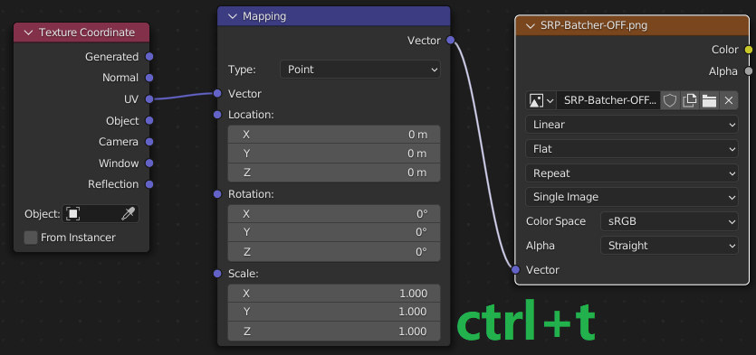

### UV坐标节点创建渐变

创建控制空间坐标轴映射的渐变节点链接：

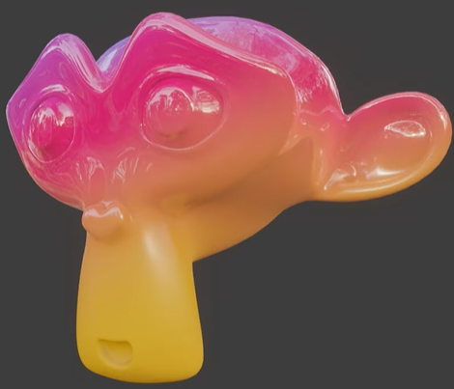

TextureCoordinate:Generated、Mapping、SeparateXYZ、ColorRamp，根据物体方向选择Separate输出轴向

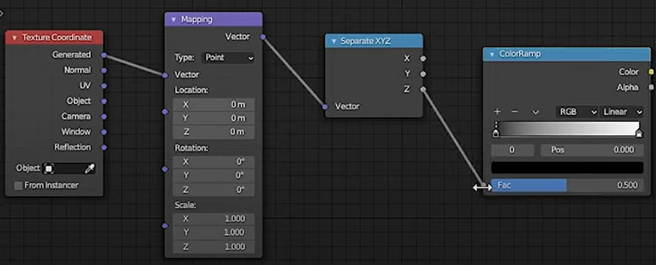

## 材质节点

### Input>LayerWeigth 层权重

Fresnel

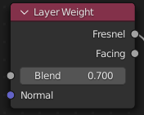

### Input>LightPath

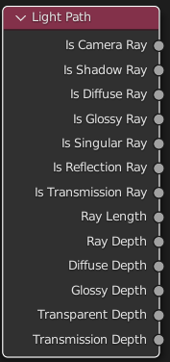

### Color>Invert 反向数值

### Color>MixRGB 颜色混合模式

可以创建类似PS图层混合模式

Mix(相加)

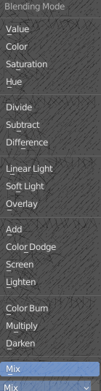

### 颜色节点

Color里面的节点通过色相饱和度等调整颜色参数,可以作为设置颜色使用

Color > Bright Contrast

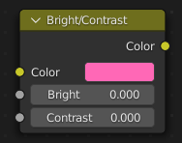

### Converter>ColorRamp 颜色渐变

选择Far模式可以根据选择的颜色彩虹渐变

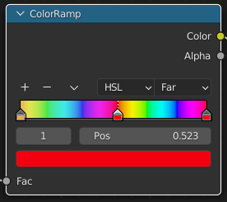

## 合成面板(黑洞)

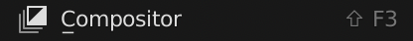

Viewer节点可将渲染图输出到编辑面板背景，使用插件NodeWrangler ctrl shift LMB 预览节点可以快速创建，勾选View卡里的Backdrop显示合成背景

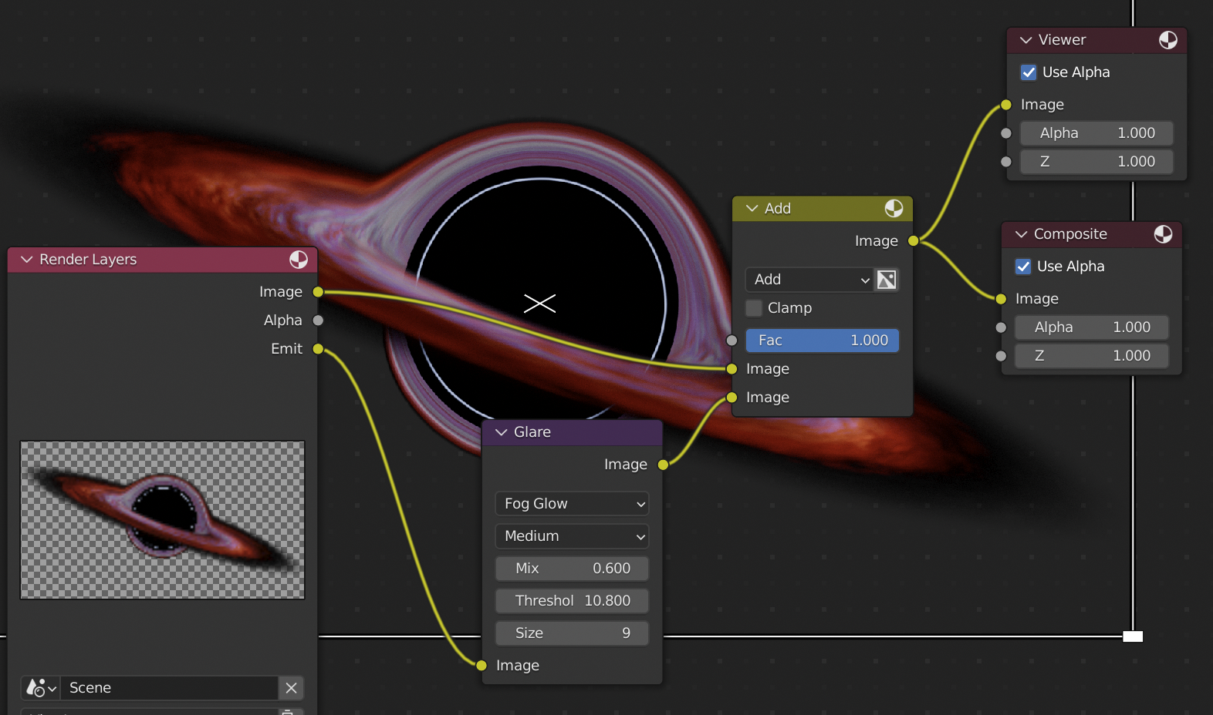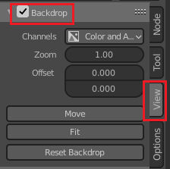

RenderLayers参数通过ViewLayerProperties选项卡勾选需要输出的参数

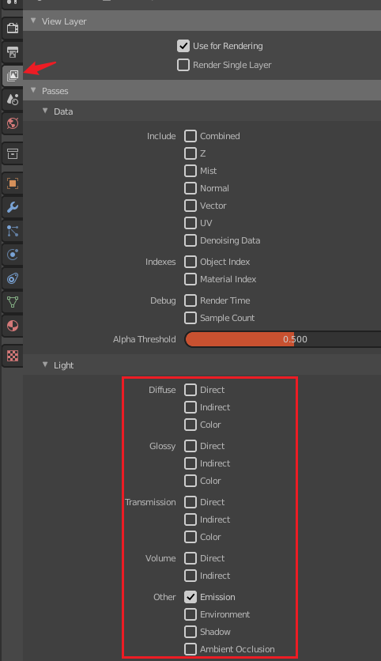

球体黑洞模型设置RayVisibility参数,关闭Transmission选项,去除如下的透明折射

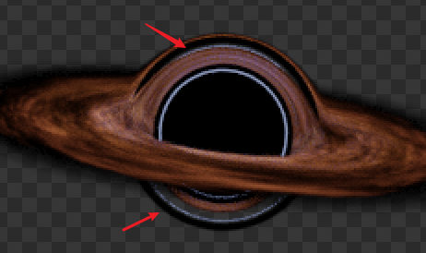

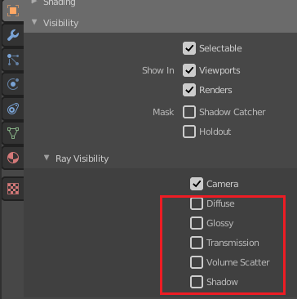

## 体积材质(PrincipledVolume)黑洞环

体积环

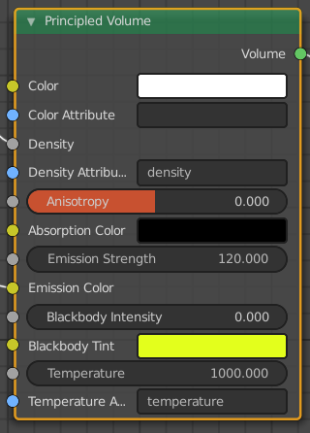

渲染后期合成光晕效果,注意Threshol值不能太大超过1否则没有效果

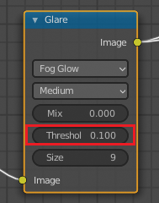



# Modifier（修改器）

## 复制修改器

先选择需要添加修改器的物体,最后选择带修改器的目标物体,ctrl L调出菜单:Copy Modifiers

## Modify

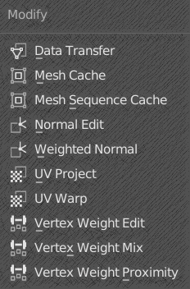

## Generate

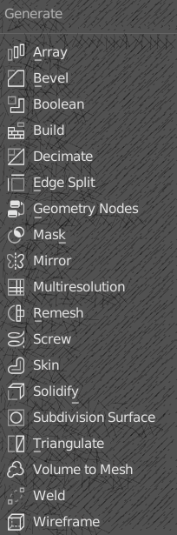

### Decimate（减面）

### Screw（旋转螺旋）

对线进行旋转挤出面

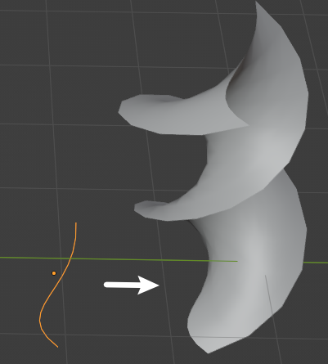

### Skin（蒙皮）

可以从线生成管状实体，用来创建树枝

### Solidify (厚度)

对面片模型创建厚度,Offset参数可以控制面片的偏移

### WireFrame（将布线网格化）

选择物体级，可用于制作铁丝网等。

## Deform

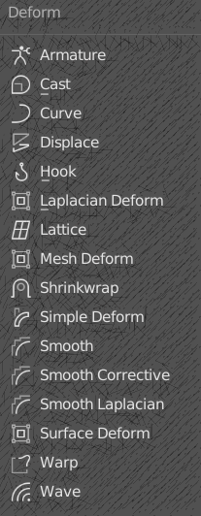

### Shrinkwrap (透射包裹模型)

映射模式以物体法线方向:TargetNormalProject

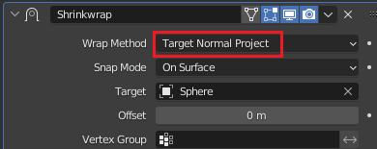

## Physics

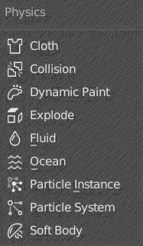

# 插件

## Add Mesh:Extra Objects

shift A > Mesh > **Extras** > Honeycomb创建蜂巢网格等特殊物体

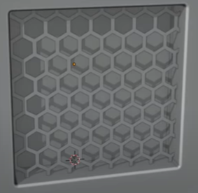

<https://www.youtube.com/watch?v=5-U7npqY2Hk>

## UVPackmaster3

uv排列插件，需要安装uvpm-engine-pro-3.1.0-windows-x64.exe后Pack等按钮才能使用。

## archipack_2.4.0(室内)

室内建模辅助工具

## Archimesh(室内模型)

室内门/窗等模型库工具

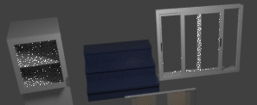

## MESHmachine

帮助文档https://machin3.io/MESHmachine/docs/

硬表面建模辅助工具,可以去除倒角,修复倒角内圈布线交叉等

* Y 在物体或编辑模式调出菜单
* alt x 镜像模型  
  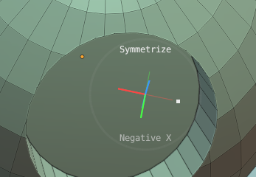

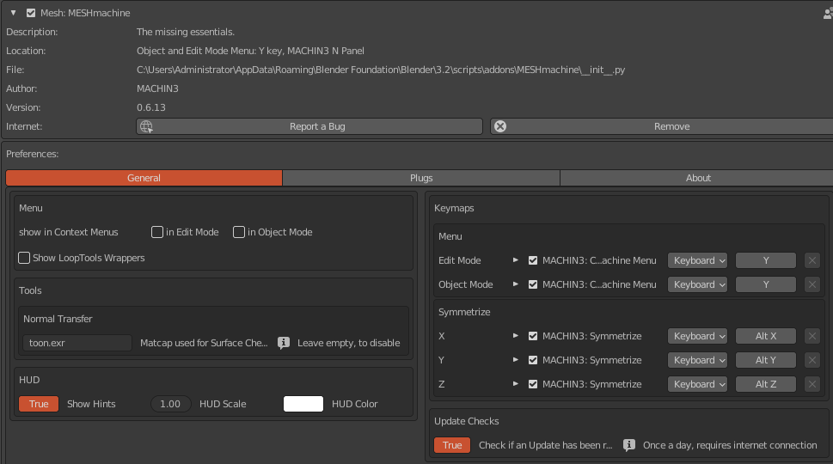

执行命令后,根据参数右边的说明操作设置,鼠标左键点击确认,右键取消

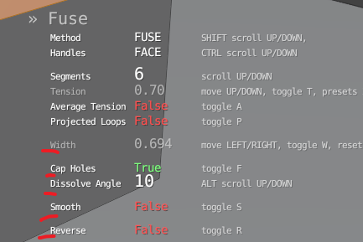

### PlugLibraries配件植入

[MESHmachine 06 - Plug Creation](https://www.youtube.com/watch?v=tgFTFlTPMkc)

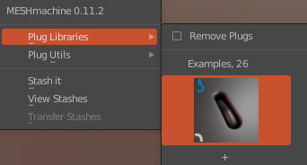

删除未Plug的配件:在Outline中选择配件框右键DeleteHierarchy

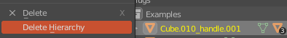

使用方法:

1. 创建插件,并摆放好位置

2. 选择插件外框,再选择放置的目标模型

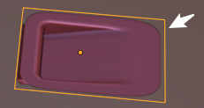

3. Y 调出MESHmachine菜单选择Plug

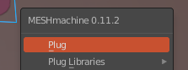

4. 添加后根据参数进行设置 F9

### AddBoolean布尔(按Y)

先选择辅物体最后选择主物体,

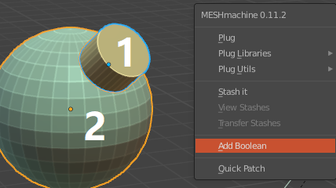

选AddBoolean菜单后马上鼠标滚轮切换布尔剪切方式(可按住中键避免菜单消失)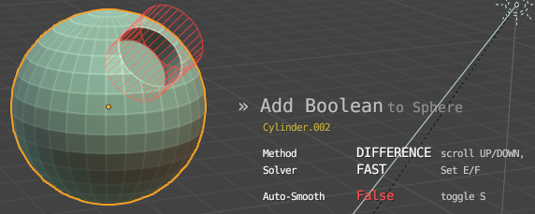

### BooleanCleanup布尔清理干净

1. 按住alt选择一圈布尔外边线

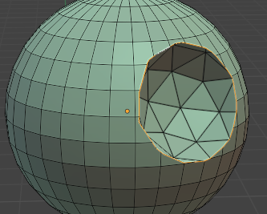

2. (Y)调出菜单选择BooleanCleanup根据右边提示设置参数直到最优效果,红点都消失

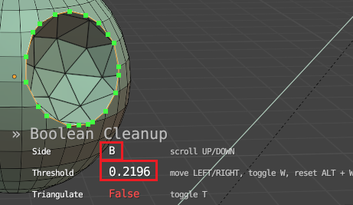

## DECALmachine(贴花)

贴花插件(D)调出菜单



## fSpy-Blender-1.0.2(透视辅助)

配合fSpy软件使用

## Scatter Objects（随机散布物體插件）

1選擇目標物體，2再選擇地面，（F3）搜索ScatterObjects命令執行，在地面進行繪製，回車確定。

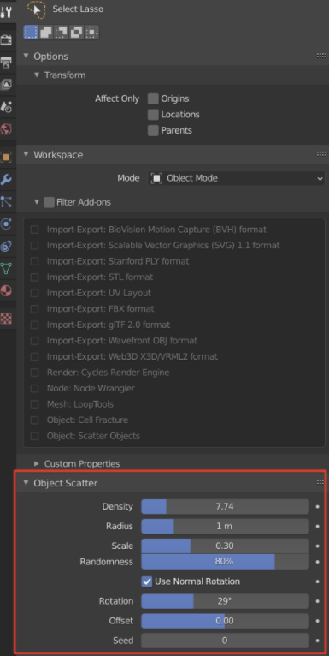

## JewelCraft（宝石插件）

在插件面板中Zip安裝，安裝完後右邊屬性面板（N）出現JewelCraft欄，菜單：Object > JewelCraft

Tutorial: <https://www.bilibili.com/video/BV16J411X79m/>

Download:  <https://github.com/mrachinskiy/jewelcraft>

Youtube: <https://www.youtube.com/channel/UC3Z7EHenEFXP8wEVwbvYIUA>

## Hard HOps

Mesh硬表面建模辅助工具  
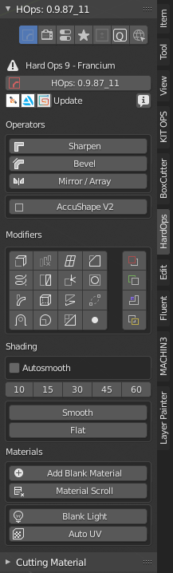

* Q HOps建模与元素模式下菜单  
  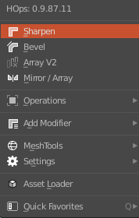 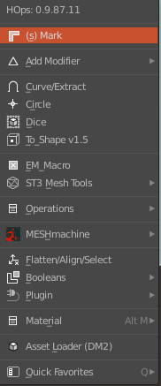
* shift Q 悬浮菜单   
  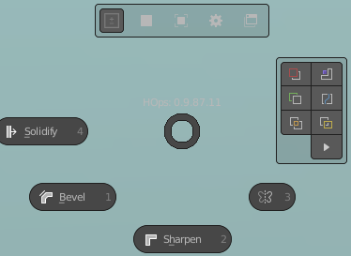
* ctrl ~ 模型参数相关快捷菜单  
  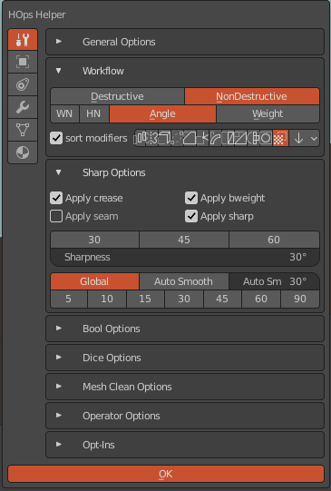

## Fluent Materializer

材质编辑窗口辅助工具(F)

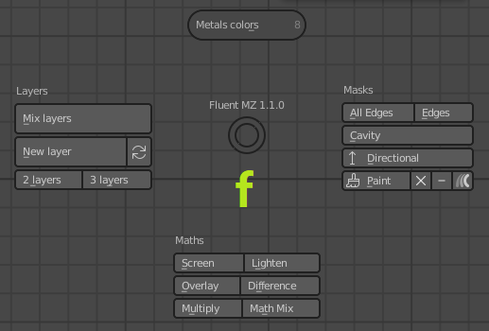

## AddCurve:ExtraObjects(模型填充曲线)

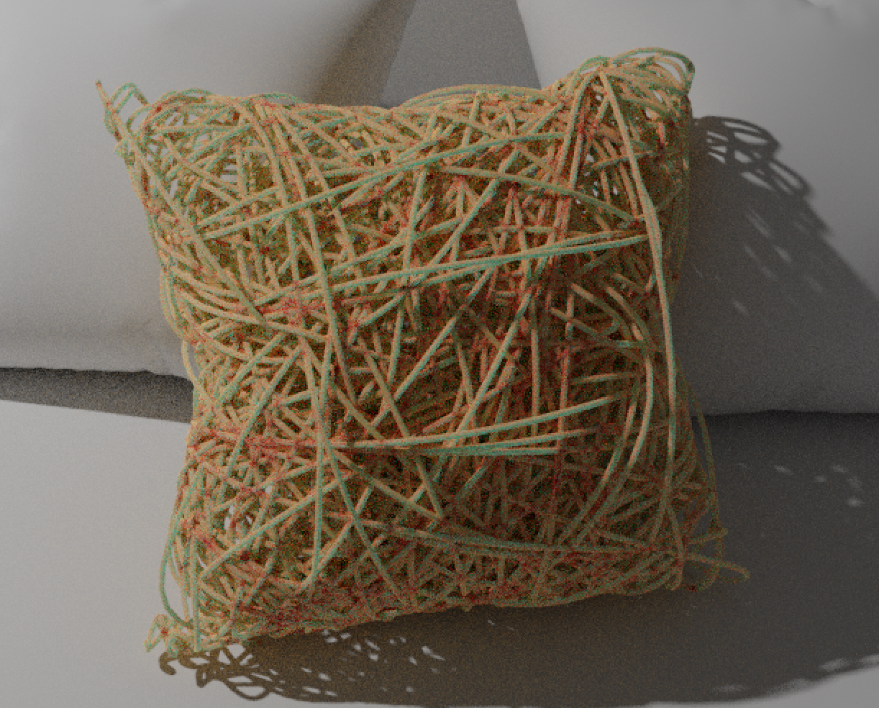

(shift A)Curve > Knots

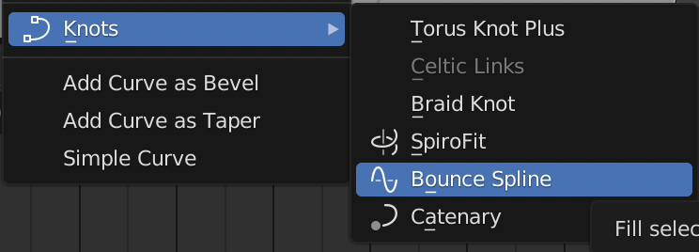

曲线渲染模型，设置曲线参数Geometry或Bevel（更优）

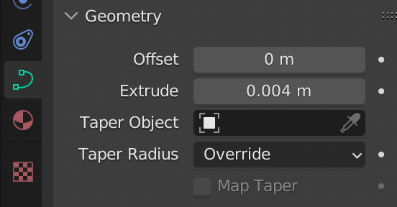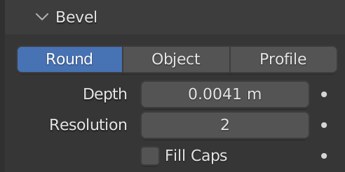

## Node Wrangler ★★★

材质节点辅助插件功能：

1. ctrl t 快速创建纹理矢量控制
2. ctrl shift 右键拖拽 快速创建混合  
   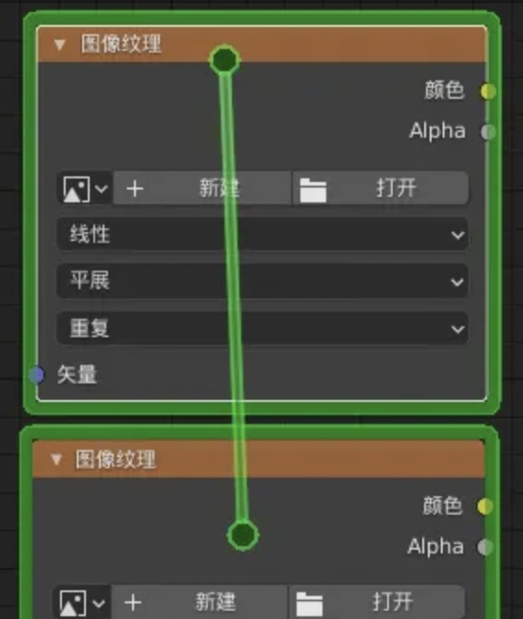
3. ctrl alt 右键拖拽 快速创建两个节点链接

ctrl shift LMB 点击节点，快速预览节点

# 其他

## 保存窗口及当前设置为默认状态

File > Defaults > Save Startup File

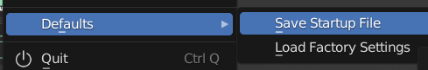

## 场景参数设置

### 单位尺寸

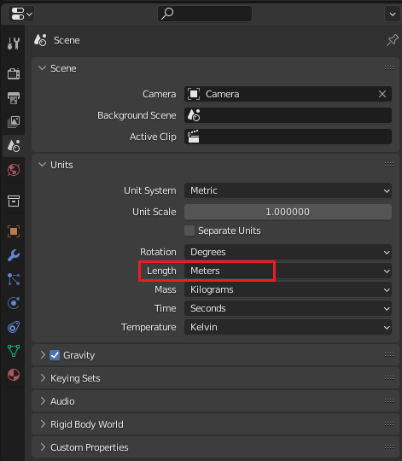

## UE4导入物体动画

Blender导出.abc格式设置

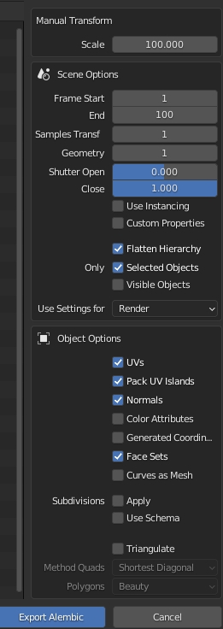

导入UE4设置(X轴需旋转90度)

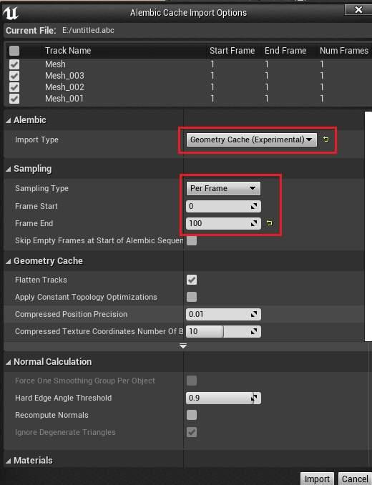

# 案例

## 多通道渲染合成

[Blender多通道渲染合成//宇宙飞船实景合成](https://www.bilibili.com/video/BV1XU4y1a7ve?p=2&vd_source=8844cfcafafc68db5d9b726dbbae0e30)

## 随机颜色材质

## 镭射布料材质

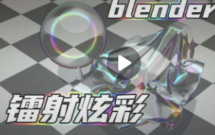

<https://www.bilibili.com/video/BV1yY411w75y?vd_source=aa7e1e89f7bd9eb1412fe58f153df441>

## 炭纤维材质

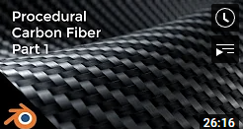

<https://www.youtube.com/watch?v=1qh2J4oQzy0>

## 布料模拟卷轴

1. 添加曲线变形器Curver  
 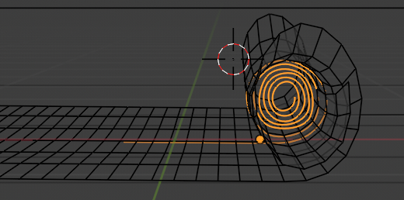

2. 网格变形修改器MeshDeform，使卷轴两边翘起  
 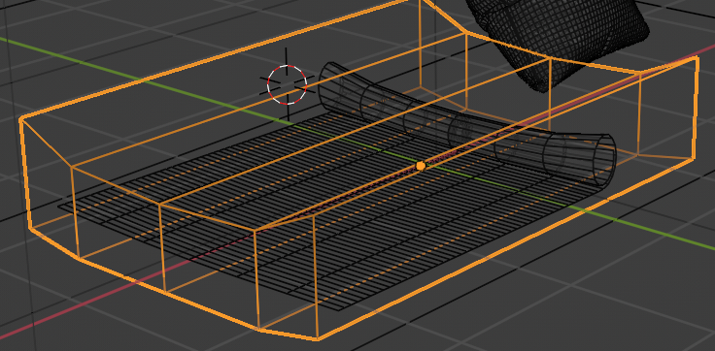

3. 对卷轴添加布料

4. 对布料绘制权重，用于现在布料模拟区域如下红色为限制布料模拟区域

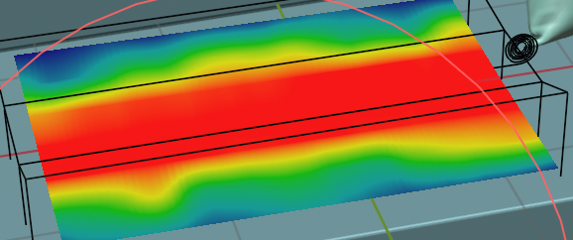

5. 设置布料自身碰撞，添加Shape>PinGroup，选中绘制的Group  
 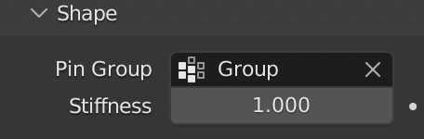

6. 清理缓存，播放动画，拖动卷曲的曲线进行动画模拟。